CÁC FILE ĐÃ TẠO/CHỈNH SỬA
Bảng 1. File và các bản sửa Silver
File | Nội dung
src/dashboard/provision_superset.py | Dựng 4 dashboard bằng code, đối chiếu từng chart với Trino
src/dashboard/insights.py | Tính kết luận đầu trang từ Gold
src/dashboard/screenshot_dashboards.py | Chụp ảnh dashboard bằng trình duyệt headless
src/quality/query_benchmark.py | Benchmark Gold so với Silver
src/quality/build_labeling_sample.py, evaluate_labels.py | Chọn mẫu và đánh giá tập nhãn
src/common/utils.py | Parser giá mới, diện tích từ title, DQ14-DQ16, đối chiếu giá historical
src/silver/build_listing_core.py, build_listing_core_spark.py | Áp dụng quy tắc giá trị cho nguồn crawl và historical; sửa mã DQ05
src/silver/build_location.py | Chuẩn hóa tên quận
src/silver/feature_rules.py | Bỏ qua địa danh sau từ chỉ vị trí (feature rules v4)
tests/unit/test_silver_value_fixes.py, test_evaluate_labels.py, test_feature_rules.py | Regression test
docs/data/data_quality_rules.md, silver_location_schema.md | Data Contract cập nhật
docs/evidence/personC_20261024/ | Ảnh dashboard và README minh chứng

1. ĐIỂM XUẤT PHÁT

1.1. Đồng bộ code và dữ liệu
Việc đầu tiên là gộp code mới từ main về nhánh của vai C mà không làm mất phần đã làm. Hai lần gộp đều được thực hiện an toàn: tạo nhánh dự phòng trước khi gộp, cất tạm thay đổi chưa commit, so sánh từng file dữ liệu trùng đường dẫn bằng hash. Lần gộp đầu có hai xung đột: .gitignore (giữ quy tắc chặt hơn - chỉ nhận thư mục ngày YYYYMMDD) và crawler NhaDatVui (giữ tính năng crawl tiếp của thành viên, kết hợp quy ước đặt tên batch của main). Lần gộp thứ hai không có xung đột.
Trong lúc đồng bộ, hai vấn đề dữ liệu nhỏ được phát hiện và sửa: các file batch mới của NhaDatVui bị đặt tên theo giờ (ví dụ 20261003_150728.csv) nên job ingest Bronze sẽ bỏ qua; và file batch 13/10 chứa mỗi dòng hai lần (7.167 dòng, 3.595 tin). File được đổi tên đúng quy ước; dòng trùng được xử lý bởi bước khử trùng theo batch ở Silver. Crawler cũng được sửa để từ nay tự ghi đúng tên nhadatvui_raw.csv.

1.2. Dựng lại toàn bộ pipeline trên dữ liệu mới
Sau khi gộp, pipeline Silver và Gold được chạy lại bằng code mới nhất của nhóm trên dữ liệu đến 23/10: 135.000 tin current, 119.643 tin bán trong Gold. Đây là nền cho mọi dashboard và phép đo phía sau.

1.3. Sự cố khóa catalog
Một sự cố lặp lại ba lần trong quá trình làm: Spark báo lỗi khi ghi bảng, log của Iceberg REST catalog ghi SQLITE_BUSY. Nguyên nhân là catalog dùng SQLite - không chịu được việc Trino đọc (từ dashboard đang mở hoặc benchmark) đúng lúc Spark ghi. Cách xử lý tạm thời: tắt Superset và không truy vấn trong lúc pipeline chạy; khởi động lại catalog khi khóa bị treo. Đây cũng là bằng chứng thực tế cho đề xuất chuyển catalog sang PostgreSQL.

CHƯƠNG 2. DASHBOARD

2.1. Phiên bản đầu và vì sao phải làm lại
Phiên bản đầu được dựng bằng code qua REST API của Superset: kết nối Trino, mỗi dashboard một virtual dataset, mỗi chart được tự động đối chiếu với truy vấn Trino. Về kỹ thuật, nó chạy đúng. Nhưng khi xem thử, ta thấy rõ hiện tượng ít biểu đồ, nhiều chữ, nhìn vào chưa hiểu ngay đang phân tích gì. Dashboard đang trưng bày dữ liệu, chưa trả lời câu hỏi.

2.2. Nguyên tắc thiết kế lại
- Một dashboard - một câu hỏi. Câu hỏi đặt ngay đầu trang.
- Kết luận trước, bằng chứng sau. Ba kết luận có số liệu ở đầu trang; số liệu được tính lại từ Gold mỗi lần dựng dashboard (src/dashboard/insights.py), không gõ tay.
- Hàng KPI với một dòng giải thích dưới mỗi con số.
- Biểu đồ chứng minh từng kết luận; bảng chi tiết để cuối.
- Không trình bày điều hiển nhiên như phát hiện: "25% tin trên P75" luôn đúng theo định nghĩa tứ phân vị, nên BQ2 dùng mức lệch thật (bao nhiêu tin rao cao hơn median nhóm ≥ 25%, bao nhiêu tin rao gấp đôi).
- Biểu đồ phải đọc được: biểu đồ bong bóng không gắn được tên quận nên được thay bằng cột có nhãn "Quận 1 · 2 km", sắp theo khoảng cách.

2.3. Bốn dashboard

Tổng quan thị trường
65% trong 118.621 tin đại diện nằm ở TP.HCM; nhà phố đắt nhất ở Hà Nội (median 277 triệu/m²), gấp khoảng 16 lần Tây Ninh; căn hộ có median 57 triệu/m², thấp hơn nhà phố (121 triệu/m²) vì không gồm đất. Biểu đồ cuối cho thấy dữ liệu đi qua các tầng: từ 283.108 dòng crawl còn 118.621 tin đại diện.
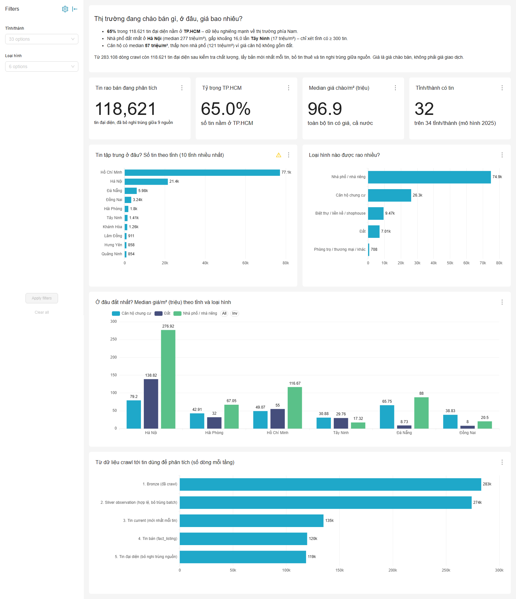
Hình 2.1. Dashboard Tổng quan thị trường (ảnh chụp thật từ Superset)

BQ1 - Cùng ngân sách, người mua đánh đổi gì?
Với nhà phố 3-5 tỷ ở TP.HCM, Huyện Củ Chi cho diện tích median 168 m², Quận 1 chỉ 34 m². Biểu đồ xếp quận theo khoảng cách tới trung tâm cho thấy rõ: xa hơn thì rộng hơn (tương quan r = 0,86). Trong 8.436 tin của phân khúc, chỉ 11% không bị tin khác cùng quận trội hơn.
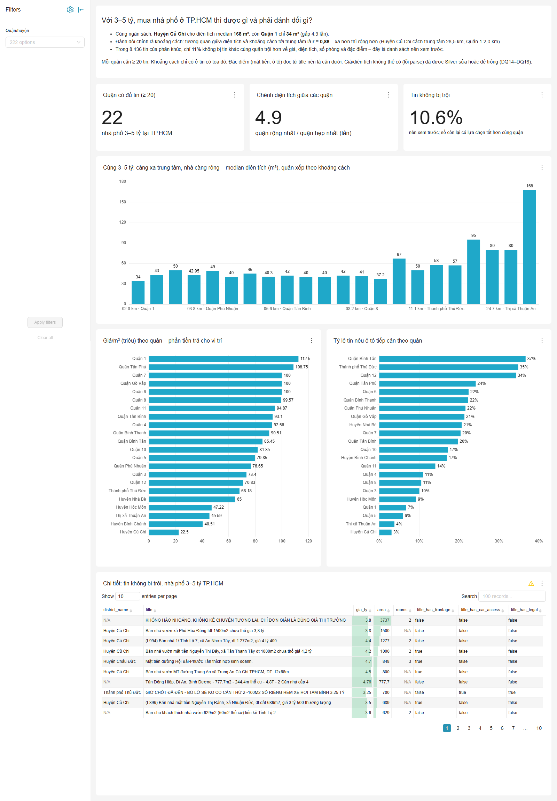
Hình 2.2. Dashboard BQ1 - Cùng ngân sách, người mua đánh đổi gì? (ảnh chụp thật từ Superset)

BQ2 - Tin nào rao cao/thấp bất thường?
28% tin rao giá/m² cao hơn median các căn tương đồng từ 25% trở lên, 7,5% rao gấp đôi; căn hộ ở Quận Bình Tân có tỷ lệ rao vượt P75 cao nhất TP.HCM (30%). 82% tin rao rẻ không nêu pháp lý trong title - 'giá tốt' cần hỏi giấy tờ trước.
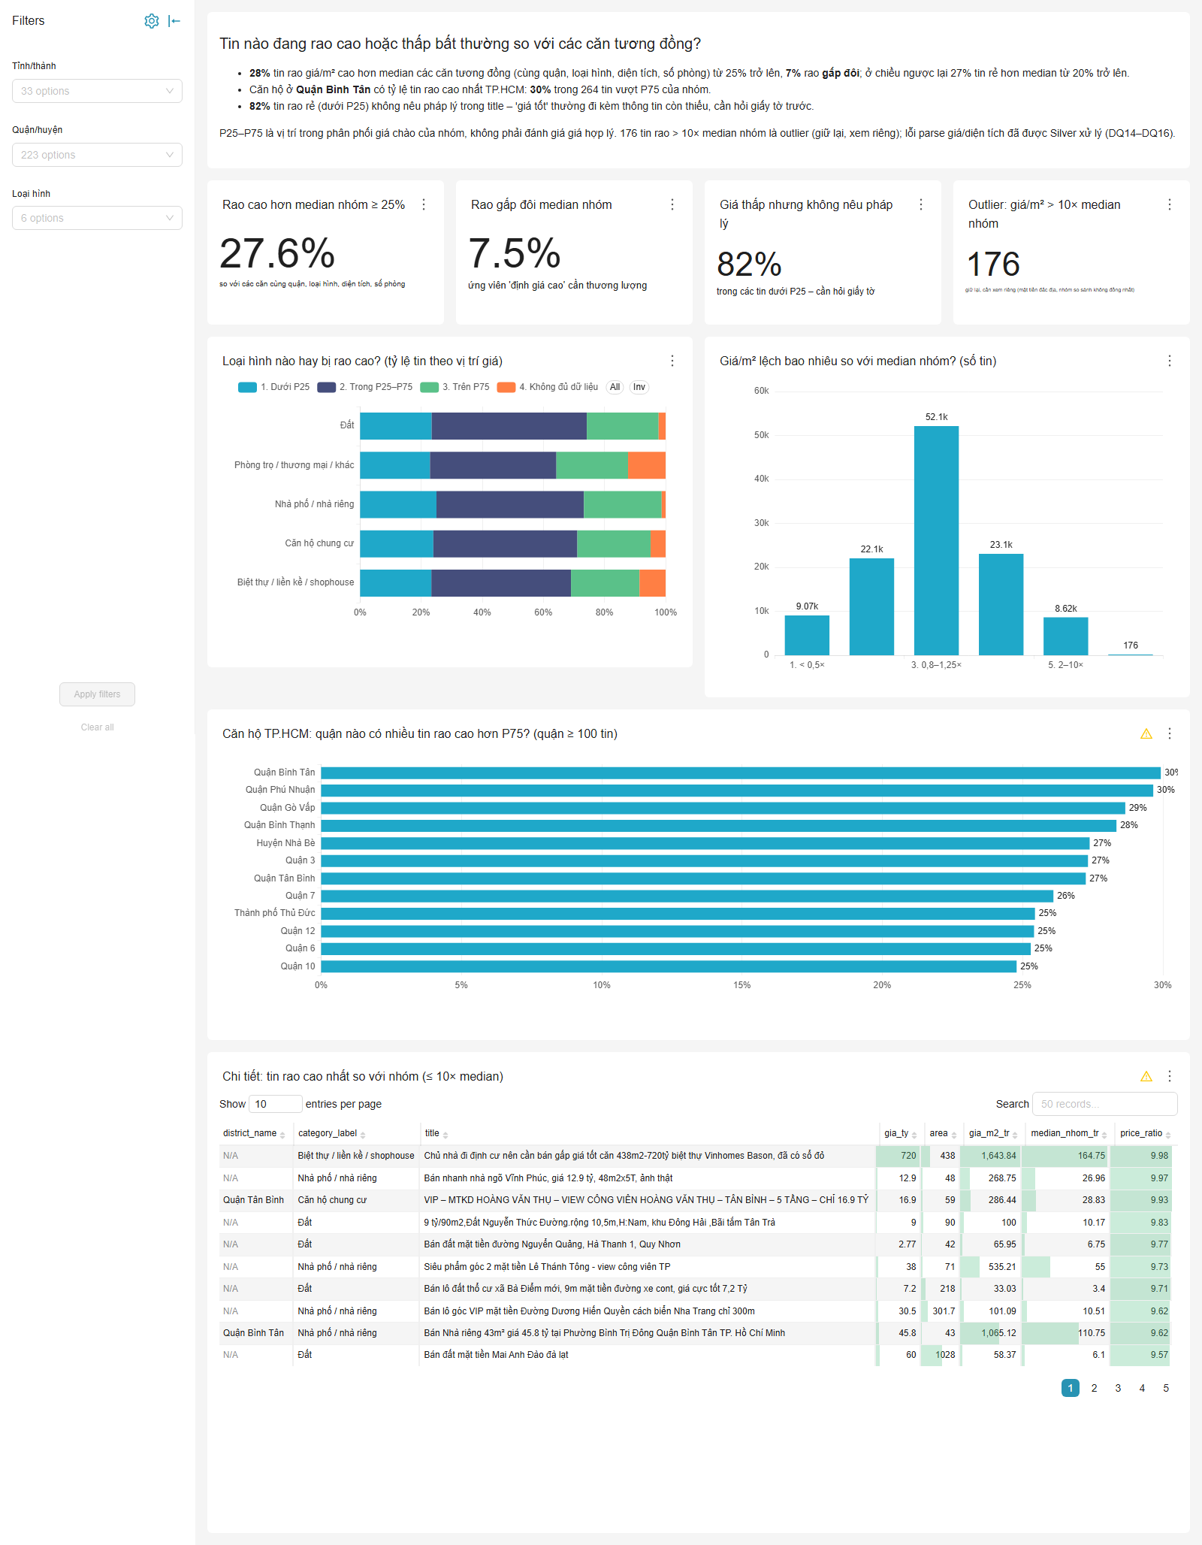
Hình 2.3. Dashboard BQ2 - Tin nào rao cao/thấp bất thường? (ảnh chụp thật từ Superset)

BQ3 - Không mua được ở quận này thì xem quận nào?
Người muốn mua nhà phố 50-80 m² ở Quận Bình Tân có 5 lựa chọn thay thế cùng tỉnh. Cân bằng nhất là Huyện Bình Chánh: chi phí thấp hơn 63% cho cùng diện tích, chỉ xa thêm 3,5 km; rẻ nhất là Huyện Củ Chi (78%) nhưng xa thêm 15,4 km. Ở TP.HCM, 21/25 quận có ít nhất một lựa chọn rẻ hơn trong phạm vi +5 km.
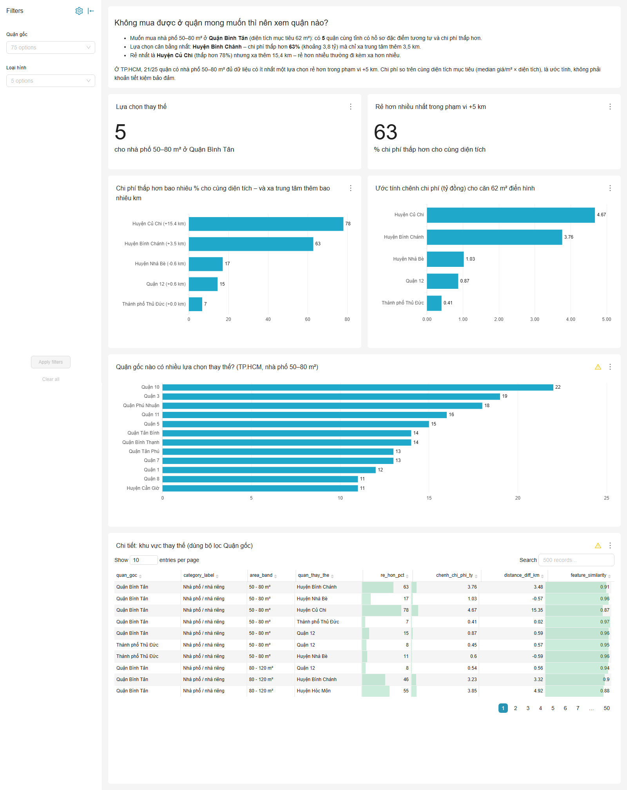
Hình 2.4. Dashboard BQ3 - Không mua được ở quận này thì xem quận nào? (ảnh chụp thật từ Superset)

2.4. Kiểm chứng dashboard
Mỗi chart được lấy dữ liệu qua chart data API của Superset; các KPI chính được so với cùng truy vấn chạy thẳng trên Trino. Kết quả: 29/29 chart PASS. Quá trình kiểm chứng đã bắt được một lỗi thật: tỷ lệ "trên P75" hiển thị 0,2 thay vì 24,7% vì Trino tính trung bình trên số thập phân 1 chữ số. Ảnh dashboard do trình duyệt headless chụp sau khi đăng nhập; script được sửa để dừng nếu bị chuyển về trang đăng nhập, sau khi một lần chụp nhầm trang đăng nhập.

CHƯƠNG 3. LỖI DỮ LIỆU
Giá trị lớn nhất của hai tuần không nằm ở bản thân các biểu đồ, mà ở việc chúng giúp nhìn thấy dữ liệu sai. Một bảng "tin rao cao nhất so với nhóm" lẽ ra liệt kê các bất động sản đắt bất thường; nó lại mở đầu bằng một căn nhà giá 3.150.000.000 tỷ, một resort rộng 1 m², và ba căn nhà 52 m² ở Lê Đức Thọ đều giá đúng 52 tỷ. Mỗi điểm bất thường được truy ngược về dữ liệu gốc để tìm nguyên nhân, thay vì ẩn đi trên dashboard.
Bảng 3.1. Bảy lỗi lớp Silver và cách sửa
# | Hiện tượng | Nguyên nhân gốc | Cách sửa
1 | "Bình Tân" và "Quận Bình Tân" là hai quận; "Unknown"; mảnh văn bản làm tên quận | Chỉ nhận tên có tiền tố; giữ nguyên mọi chuỗi nguồn | Nhận tên trần, phường 2025 trùng tên quận, hậu tố "cũ"; bỏ giá trị giữ chỗ rồi suy luận từ địa chỉ
2 | "9.630 tỷ", "5800 tỷ", "2,424 tỷ" | Dấu phân cách, đơn vị ghi sai | Thử cách đọc, chọn cách cho giá/m² hợp lý (DQ14)
3 | Diện tích 1 m² cho resort; 11 cho "11.000m2" | Dấu phân cách/trường sai ở crawler | Lấy diện tích ghi trong title (DQ15)
4 | Giá < 50 triệu, > 2 tỷ/m² không sửa được | Lỗi nhập liệu | Đặt NULL, giữ chuỗi gốc (DQ16)
5 | "52m2 giá 2tỷ360triệu" → 52 tỷ | Parser lấy số đầu tiên trong chuỗi (diện tích) | Lấy số đứng trước đơn vị; hỗ trợ "2 tỷ 290", "11 triệu 500 nghìn"
6 | "Nhà 6 tầng gần chung cư SCREC" xếp là căn hộ | "chung cư" sau từ chỉ vị trí bị coi là loại hình | Bỏ qua cụm "gần/ngay/đối diện… + loại hình"
7 | Nhánh historical gắn DQ08 khi thiếu diện tích | Nhầm mã | Đúng mã DQ05

3.1. Hai quyết định quan trọng khi sửa
Phân biệt lỗi với outlier. Data Contract có quy tắc DQ11: outlier (giá cực đoan nhưng có thể thật) không được xóa. Vì vậy chỉ giá trị không thể có mới bị sửa hoặc đặt NULL, và mỗi lần sửa đều gắn mã DQ để truy vết. Kết quả là 175 tin rao hơn 10 lần median nhóm vẫn được giữ: biệt thự Ba Son 779 tỷ hay đất ven biển Đà Nẵng 132 triệu/m² là giá thật. 23 tin rao tròn 1 tỷ/m² ("250 tỷ" cho "250 m²", nguồn ghi rõ "1 tỷ/m²") cũng được giữ sau khi kiểm tra dữ liệu gốc.
Kiểm tra cả bản sửa của chính mình. Lần sửa đầu cho lỗi 52 tỷ là parse lại mọi giá historical từ chuỗi gốc. Trước khi chạy, phép so sánh trên dữ liệu thật cho thấy nó sẽ làm hỏng 2.777 giá thuê của mogi ("11 triệu 500 nghìn" chỉ còn 11 triệu), và các giá/m² của alonhadat. Cách tiếp cận được đổi sang đối chiếu: chỉ sửa đúng dấu hiệu của lỗi cũ. Kết quả cuối: chỉ 11 tin muaban thay đổi, mọi nguồn khác giữ nguyên.
Bảng 4.2. Trước và sau khi sửa
Chỉ số | Trước | Sau
Tên quận TP.HCM không chuẩn | ~750 tin | 0
Tin ≥ 1.000 tỷ do đơn vị sai | 37 | 0 (270 giá đọc lại, DQ14)
Diện tích < 10 m² | 67 | 0 (108 sửa từ title, DQ15)
Giá trị không thể có trong Silver | 25 giá < 50 triệu; 98 giá/m² > 2 tỷ; 6 giá/m² < 20 nghìn | 0 (304 giá trị NULL, DQ16)
Tin muaban giá = diện tích × 1 tỷ | 11 | 0
Tin nghi lỗi trên dashboard BQ2 | 268 | 175 - outlier thật, hiển thị riêng
Unit test | 242 | 292

CHƯƠNG 4. BENCHMARK VÀ TẬP NHÃN

4.1. Gold có đáng không?
Mỗi câu hỏi BQ được trả lời theo hai cách qua Trino: đọc bảng Gold đã tổng hợp, và tính trực tiếp từ Silver. Mỗi cách chạy một lần khởi động và năm lần đo, lấy median.
Bảng 4.1. Thời gian truy vấn (giây, median 5 lần)
Câu hỏi | Gold | Từ Silver | Nhanh hơn
Mặt bằng giá theo loại hình, TP.HCM | 0,096 | 0,752 | 7,8×
BQ1 - Nhà phố 3-5 tỷ theo quận | 0,102 | 0,450 | 4,4×
BQ2 - Vị trí giá căn hộ TP.HCM | 0,149 | 0,945 | 6,3×
BQ3 - Quận thay thế | 0,105 | 0,666 | 6,3×

Truy vấn từ Silver chỉ xấp xỉ logic Gold (không dedup giữa nguồn, không Pareto, percentile xấp xỉ), nên con số trên là cận dưới của chi phí thật khi bỏ qua Gold. Trino chạy một node trong Docker trên khoảng 135 nghìn tin.

4.2. Tập nhãn: đo độ chính xác bằng tay
Để trả lời câu hỏi "phân loại và cờ đặc điểm đúng bao nhiêu phần trăm", một mẫu 198 tin được chọn cố định bằng hash, 22 tin mỗi nguồn. File để gán nhãn không hiển thị dự đoán của hệ thống, để người gán không bị ảnh hưởng; dự đoán nằm ở file riêng và chỉ được ghép lúc đánh giá. Script đánh giá tính accuracy loại hình (tổng và theo nguồn), precision/recall/F1 cho từng cờ và ma trận nhầm lẫn; có unit test. Mẫu được sinh lại sau khi sửa Silver để khớp quy tắc mới.

CHƯƠNG 5 . KẾ HOẠCH TUẦN TỚI (30/10 - 05/11)
Bảng 5.1. Kế hoạch cho tuần sau
Việc | Kết quả cần có | Minh chứng | Hạn
Gán nhãn 198 tin (bắt đầu từ cuối tuần 2) | File nhãn đủ 198 dòng, có tên người gán | docs/validation/labeling/labeling_sheet.csv | Thứ 2, 27/10
Chạy đánh giá độ chính xác | Accuracy loại hình, precision/recall từng cờ, ma trận nhầm lẫn | label_accuracy.json | Thứ 2, 27/10
Commit và mở Pull Request | Phần vai C và 7 bản sửa Silver vào main sau khi A, B review | PR trên GitHub, CI xanh | Thứ 3, 28/10
Chạy lại pipeline với batch 27/10, 30/10 | Dashboard cập nhật dữ liệu mới nhất | Ảnh dashboard mới, verify PASS | Thứ 6, 31/10
Đưa kết quả tập nhãn và benchmark vào báo cáo chung | Mục đánh giá có số liệu đo được | Báo cáo Word của nhóm | Thứ 6, 31/10
Slide 15-20 trang | Kiến trúc, 4 câu hỏi, kết quả, bài học | File slide | Thứ 2, 03/11
Kịch bản demo 10 phút và video dự phòng | Batch mới → Airflow → verify → dashboard → time travel | Video demo | Thứ 3, 04/11
15 câu hỏi phản biện kèm câu trả lời có số liệu | Danh sách câu hỏi, chia người trả lời | File Q&A | Thứ 3, 04/11
Hai buổi tập dượt | Góp ý và chỉnh sửa | Biên bản tập dượt | 04/11 và 05/11

PHỤ LỤC A. CÁCH CHẠY LẠI
# Bật dịch vụ (dashboard + truy vấn)
docker compose --profile dashboard --profile query up -d

# Chạy pipeline: tắt Superset trước để tránh khóa catalog SQLite
docker stop tlcn_superset
.\scripts\run_silver_pipeline.ps1
.\scripts\run_gold_pipeline.ps1
docker start tlcn_superset

# Dựng dashboard, chụp ảnh, benchmark
python -m src.dashboard.provision_superset
python -m src.dashboard.screenshot_dashboards personC_20261024
python -m src.quality.query_benchmark

# Tập nhãn
.\scripts\run_spark.ps1 "src\quality\build_labeling_sample.py"
python -m src.quality.evaluate_labels

